苏州大学实验报告
院、系 | 计算机学院 |  | 年级专业 |  | 14计科 |  | 姓名 | 沈家赟 | 学号 | 1427405017
课程名称 |  | Linux操作系统（选修） |  |  |  |  |  |  | 成绩
指导教师 |  | 王红玲 |  | 同组实验者 |  | 无 |  | 实验日期 | 2017年4月21日

实 验 名 称 | 实验四 正则表达式验证实验

- 实验目的
1. 学习Linux操作系统；
2. 练习正则表达式的编写和匹配；

- 实验内容
使用任何编程语言中正则表达式函数或函数库，编写程序验证输入文件中的的数据是否为正确的（合法的）IP地址、QQ号、带区号的电话号码、大写字母等。

- 实验步骤和结果
我采用了Python测试正则表达式，Python中，导入re包即可。

1、 合法的IP地址

pattern_IP = re.compile(r"^((25[0-5]|2[0-4][0-9]|1[0-9]{2}|[1-9]{1}[0-9]{1}|[0-9])\.){3}(25[0-5]|2[0-4][0-9]|1[0-9]{2}|[1-9]{1}[0-9]{1}|[0-9])$")

实现IP地址匹配，且滤除01.1.1.1这种不符合格式的IP。
经测试，可以分辨合法与不合法的IP地址串。
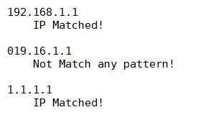

2、 合法的QQ号
QQ号是5~12位的数字串，且不以0开头。

pattern_QQ = re.compile(r'^[1-9]{1}[0-9]{4,11}$')

经测试，可行：
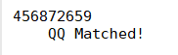

3、 带区号的电话号码
带区号的电话号码，我国的电话号码区号3~4位，可以0开头，如北京010，苏州0512；电话号码则8位。
分隔符按书写习惯可以区号部分带小括号，也有减号间隔，或包含空格等。

pattern_Tel = re.compile(r'^([0-9]{3,4}(-| | - )[0-9]{8})|(\([0-9]{3,4}\)[0-9]{8})$')

经测试，可行：
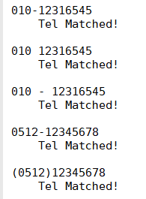

- 实验总结
通过本次实验，我学习了正则表达式的编写及匹配原理，练习了使用正则表达式匹配文本文件中的字符串案例。

